Отчет по лабораторной работе 1

Упражнение 1.
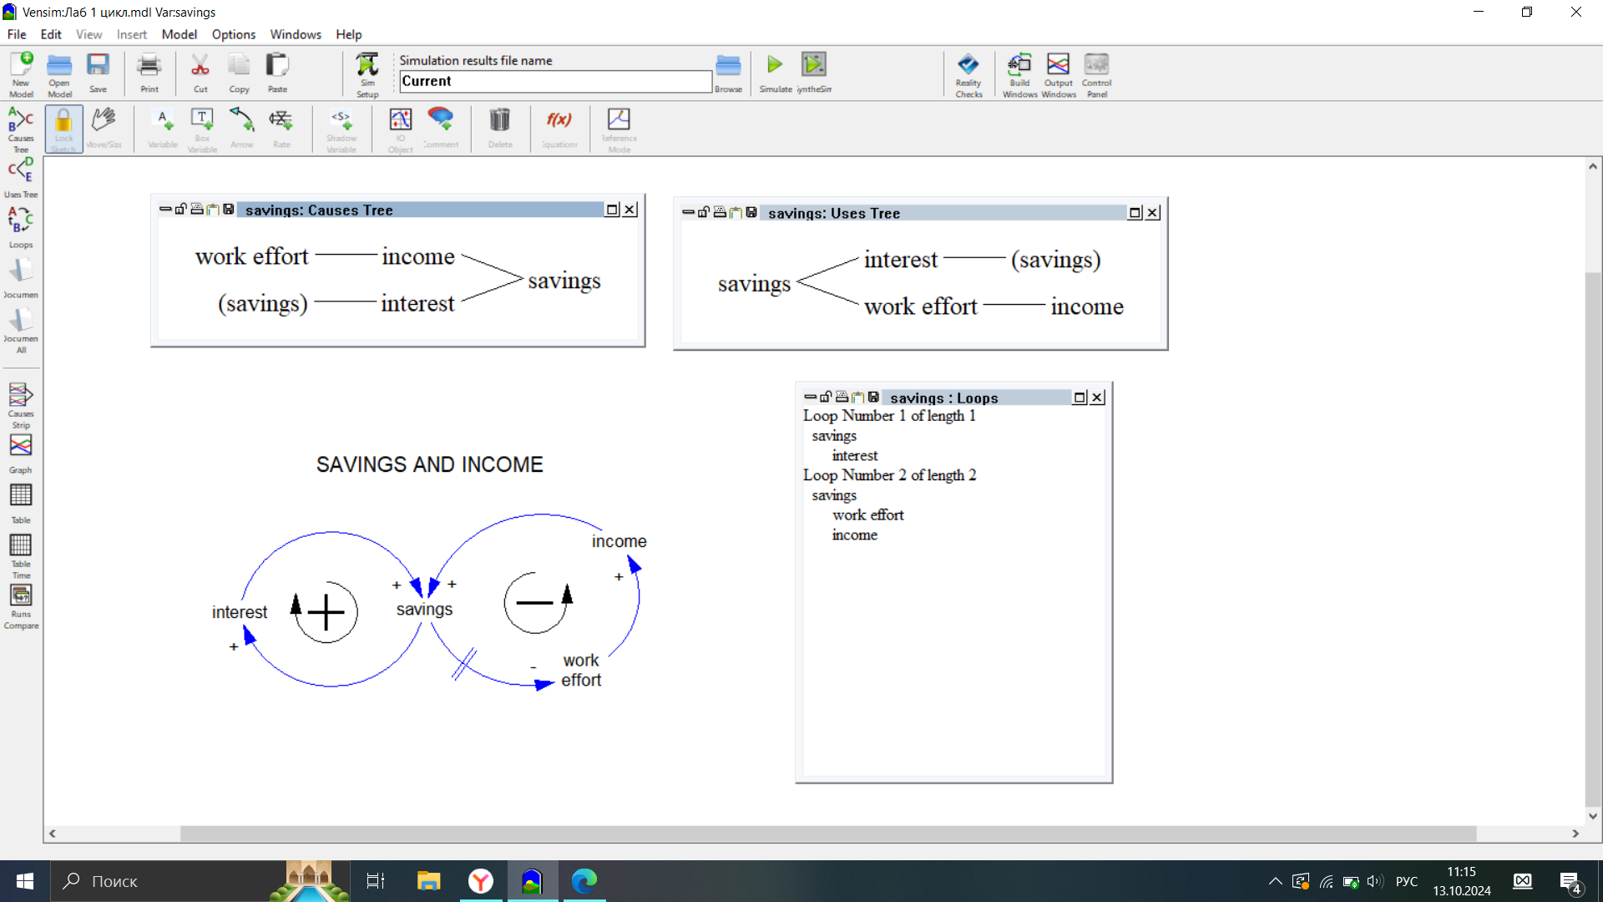
Упражнение 2.
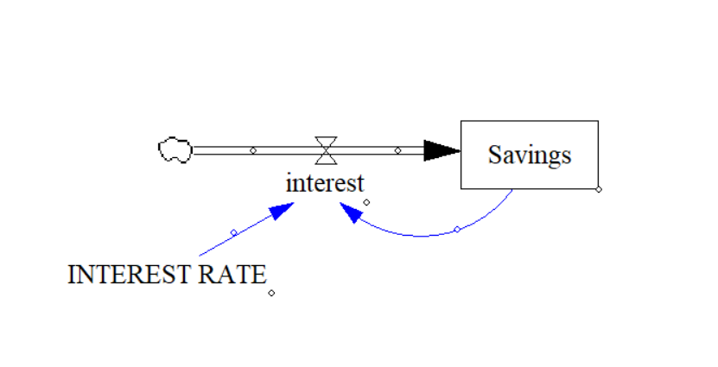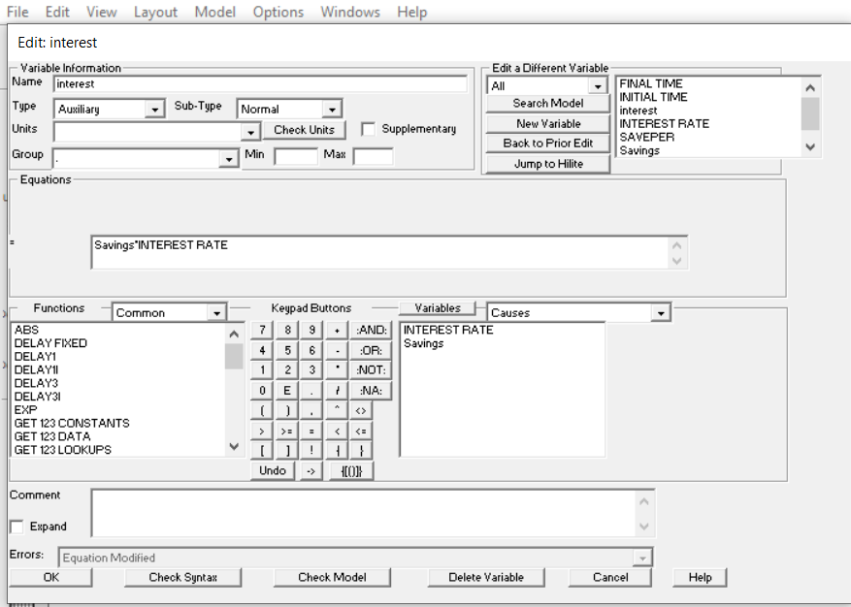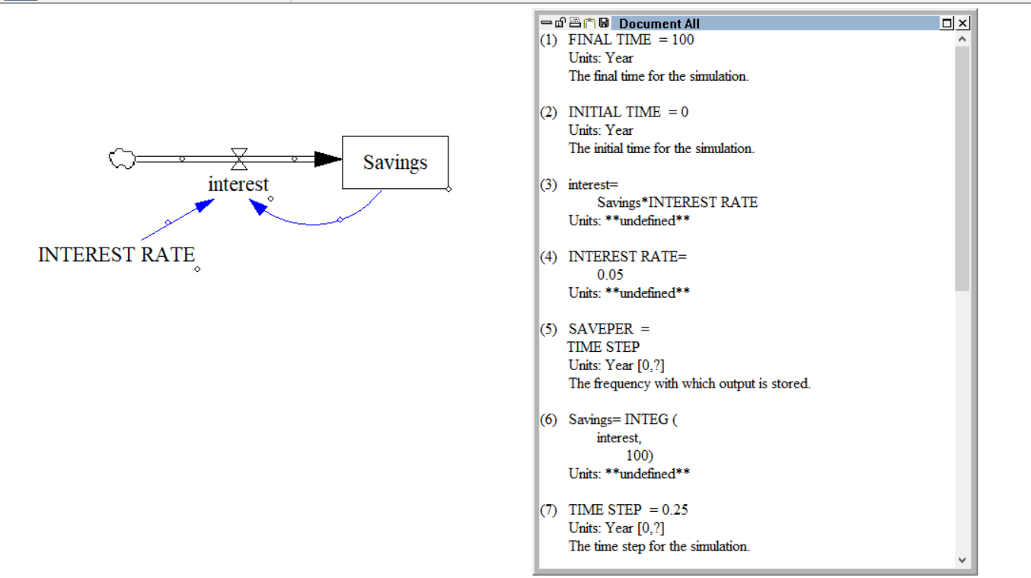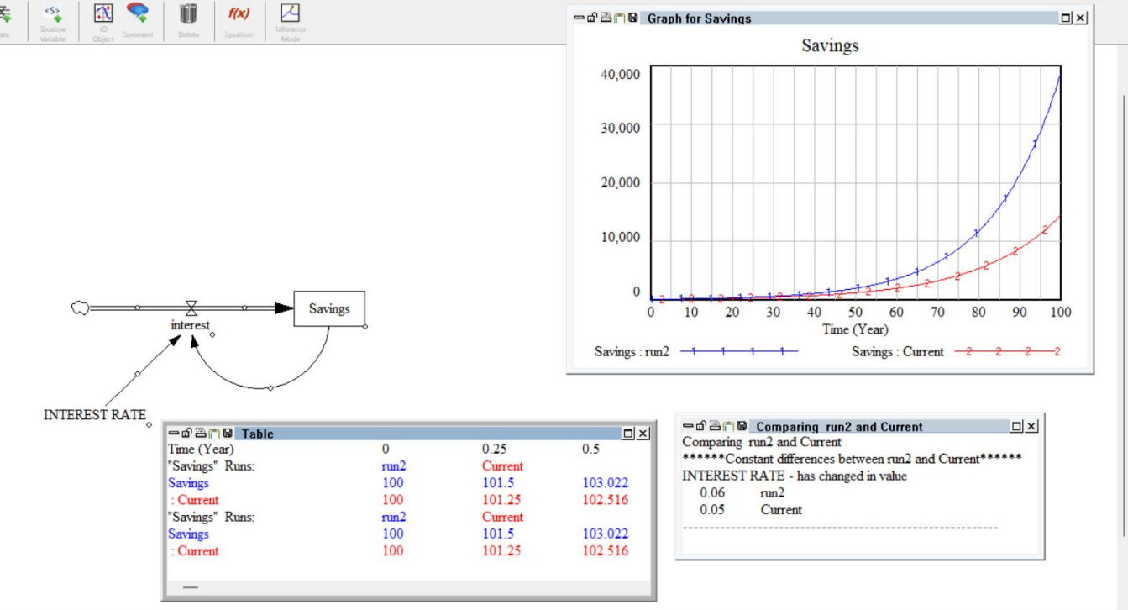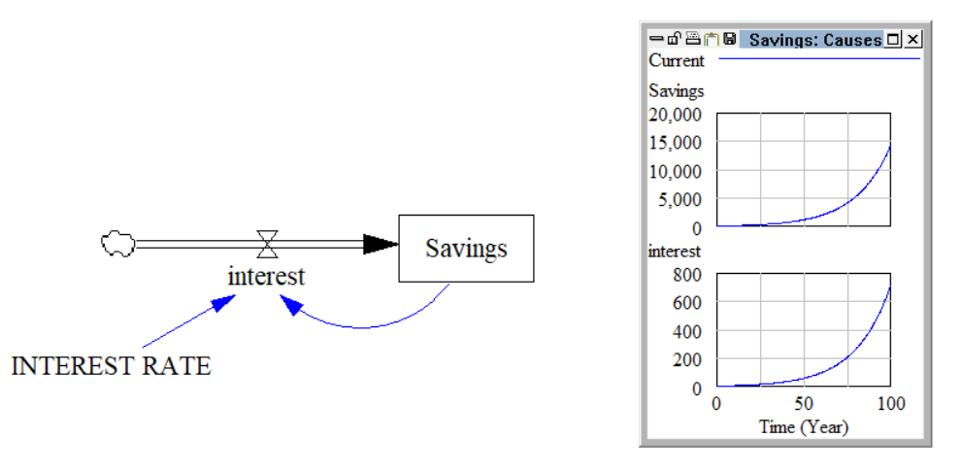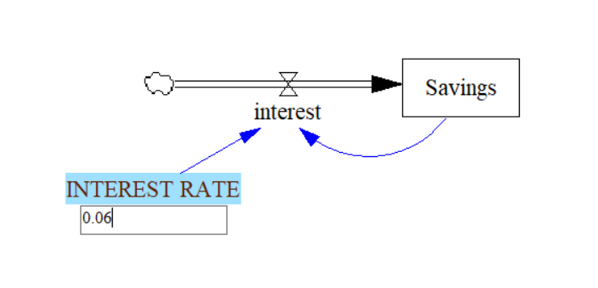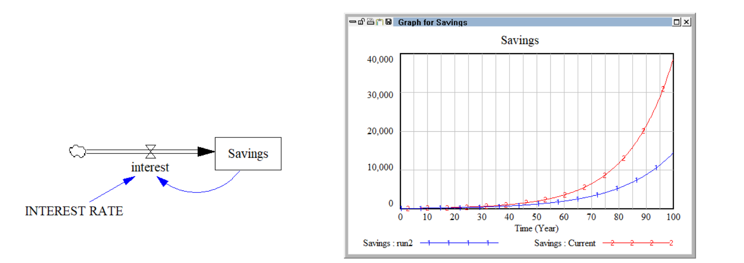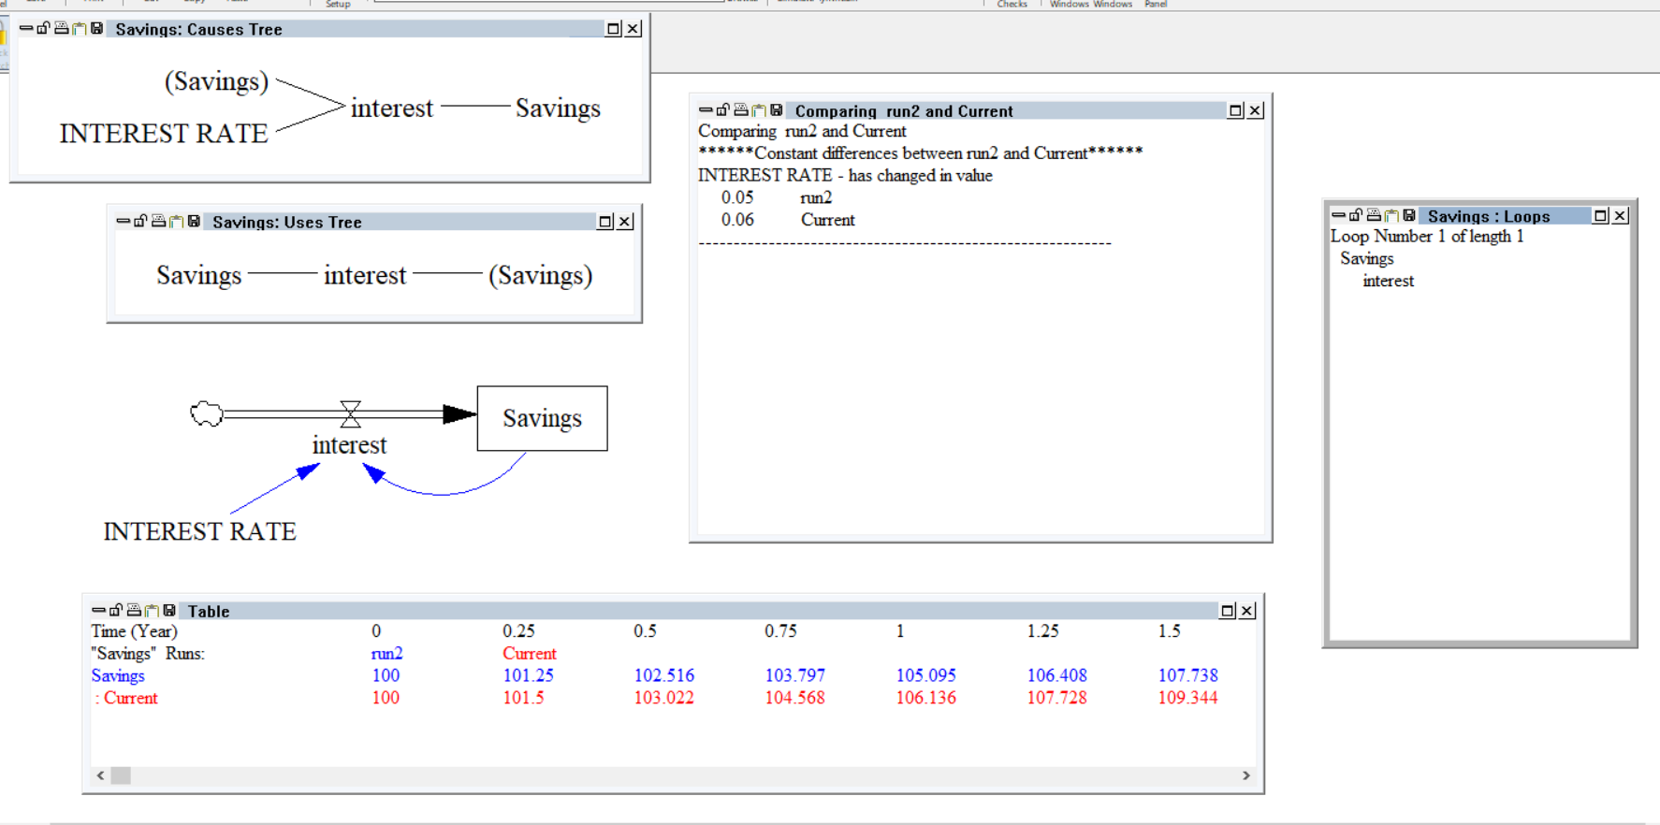
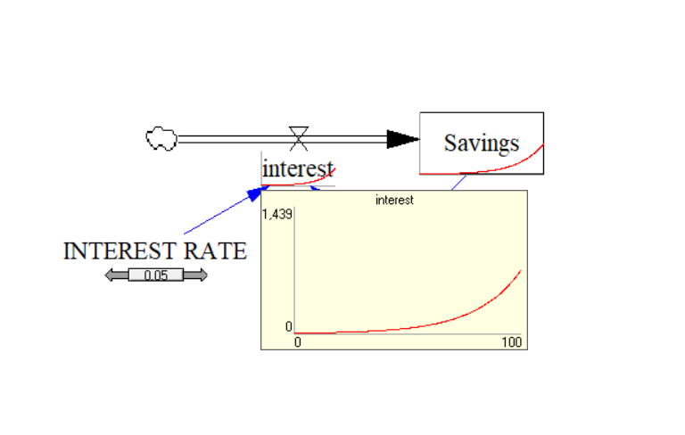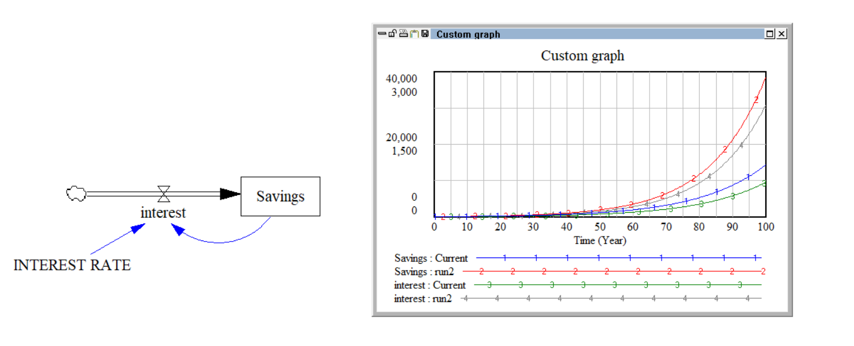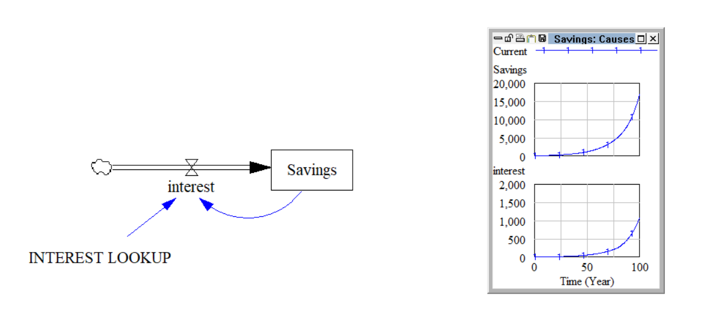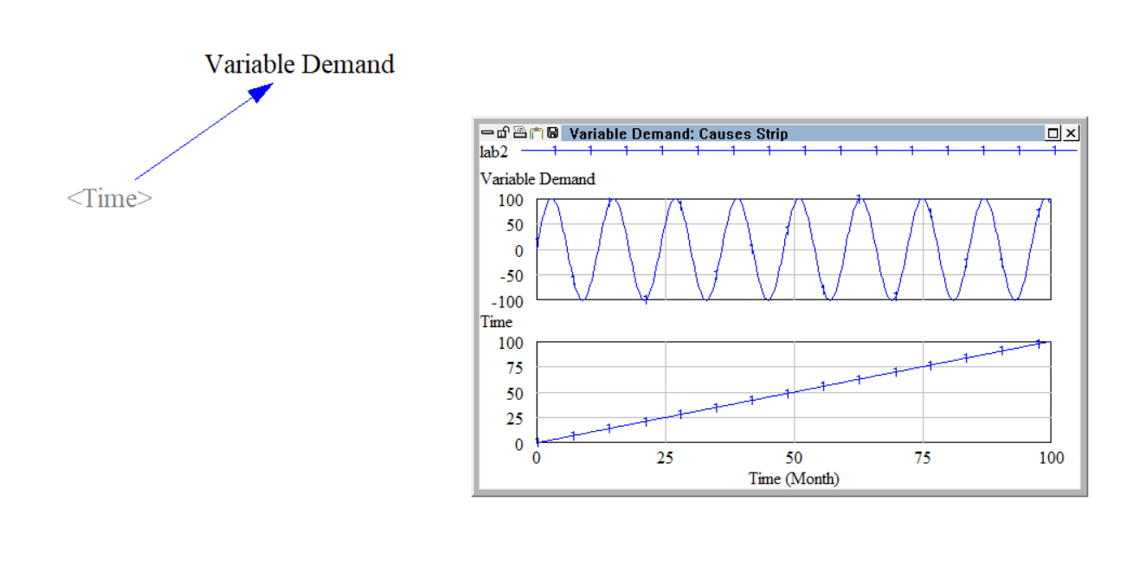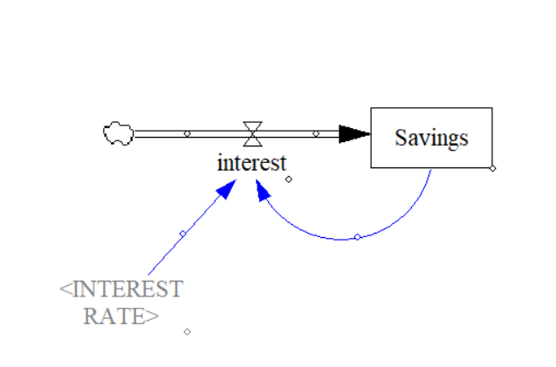
Вопросы:
- Зависимость экспоненциальная, так как: $\frac{d(Savings)}{dt}= INTEREST RATE × Savings$. Отсюда можем получить: $Savings=e^{INTEREST RATE×t}+C$.

- В целом, прогнозировать поведение модели сложно из-за присутствия отрицательной обратной связи. Однако, если рассматривать только модель из упражнения 2, то там наблюдается положительная обратная связь: при увеличении/уменьшении процентной ставки, накопления возрастают/уменьшаются соответственно.

